STRES YÖNETİMİ
Stres; vücudumuzun yeni
bir uyum gerektiren içsel veya dışsal bir uyarana verdiği
tepkidir.
Hepimiz farklı yaşantılardan gelen farklı davranış
örüntülerine sahip ve hayatla farklı baş etme becerilerine
sahip biricik bireyleriz ve işte bu biricikliğimiz aynı olaylara verebileceğimiz farklı tepkilerin altında yatan temel faktörlerden birini oluşturuyor.
Stresle Baş Etme Becerileri; 1.Stres belirtilerini fark etme ve anlama
- Stres kaynaklarını tanımlama ve anlama
- Kontrol edilebilir stres kaynaklarını
kontrol altına alma
Stres Belirtileri:
Fiziksel belirtiler; Kalp çarpıntısı, titreme, ellerde terleme, kaslarda gerginlik ve fiziksel ağrılar, sindirim sisteminde bozukluklar uyku sorunları.
Duygusal belirtiler; Huzursuzluk, endişeli olma, çökkünlük, sinirlilik vb.
Zihinsel belirtiler; Dikkati toplamada güçlük, unutkanlık, aklın karışık olması, olumsuz düşünceler üzerine odaklanma vb.
Davranışsal belirtiler; Sosyal ilişkilerde uzaklaşma, davranışların yoğunlaşması, olumsuz içerikli konuşmalar, etkinliklerden keyif alamama vb
Hayatımızdaki geçiş dönemleri uyum yapmamız gereken pek çok değişimi de beraberinde getirdiği için önemli stres kaynaklarını oluşturabilir.
Pandemi dönemi ile başlayan geçiş dönemi hayatımızdaki stres kaynaklarını artırmıştır. Yoğun stresi azaltmanın yolu kontrol edebileceğimiz etkenleri kontrol altına alarak yapmaktır.

MERKEZ
ORTAOKULU
REHBERLİK
SERVİSİ

VELİ BROŞÜRÜ

- Kaynakların kontrol edilemediği

durumlarda kendinizi desteklemeyi
öğrenme

Stres kaynaklarını keşfettikten sonra kendimize kaynağın nerden çıktığı ile
ilgili sorular sormalıyız. Kendimizden beklentilerimizi belirlemeliyiz.
Liste hazırlayarak öncelikler için planlama yapmalıyız.
Her stres etkenlerini kontrol edemeyebiliriz, bu etkenlere karşı dinç durmak ve baş etmek için yollar bulabiliriz.
Stresle baş etmede neler yapabiliriz :

-Dengeli beslenme
-Uyku düzenini ayarlama
-Düzenli spor yapma
-Doğru nefes alma ve gevşeme egzersizleri
-Müzikle yapılacak etkinlikler
-Negatif düşünceler yerine pozitif düşünceleri hakim kılmalıyız. "Bunu yapamam." yerine "Bunun üzerine yavaş yavaş çalışırsam ilerlerim."
-Keyif alacağınız, sizi eğlendiren dinlendiren etkinliklere zaman ayırmaya özen gösterilmelidir.

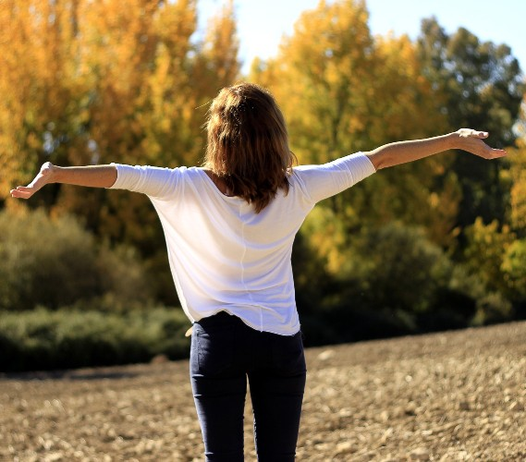
Hepimizin biraz nefes almaya ihtiyacı var değil mi ?

MERKEZ
ORTAOKULU

REHBERLİK SERVİSİ

VELİ BROŞÜRÜ

